CERATE API LOGIN BACKEND SYSTEM
Khởi tạo backend: npm init -y
- Cài đặt các gói dependency: npm i express dotenv bcrypt cookie-parser jsonwebtoken mongoose
- npm i nodemon morgan --save-dev
- Khởi tạo cấu trúc thư mục src + cấu hình pakage.json
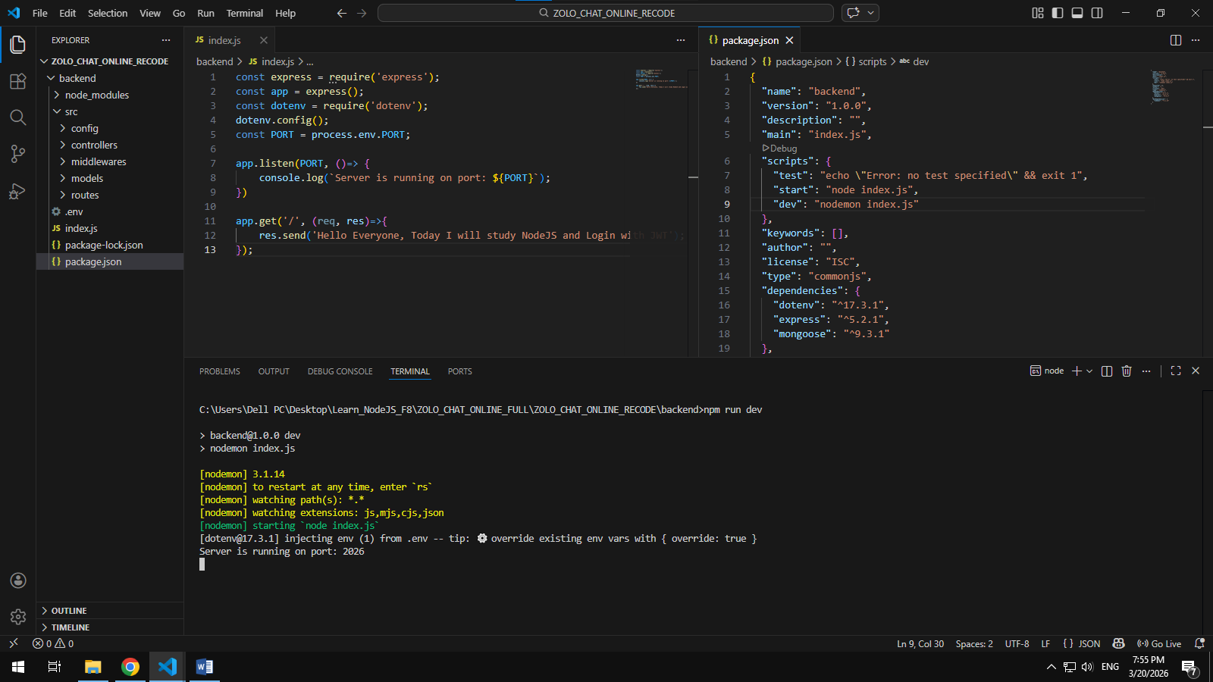

Khởi tạo project Mongoatlas
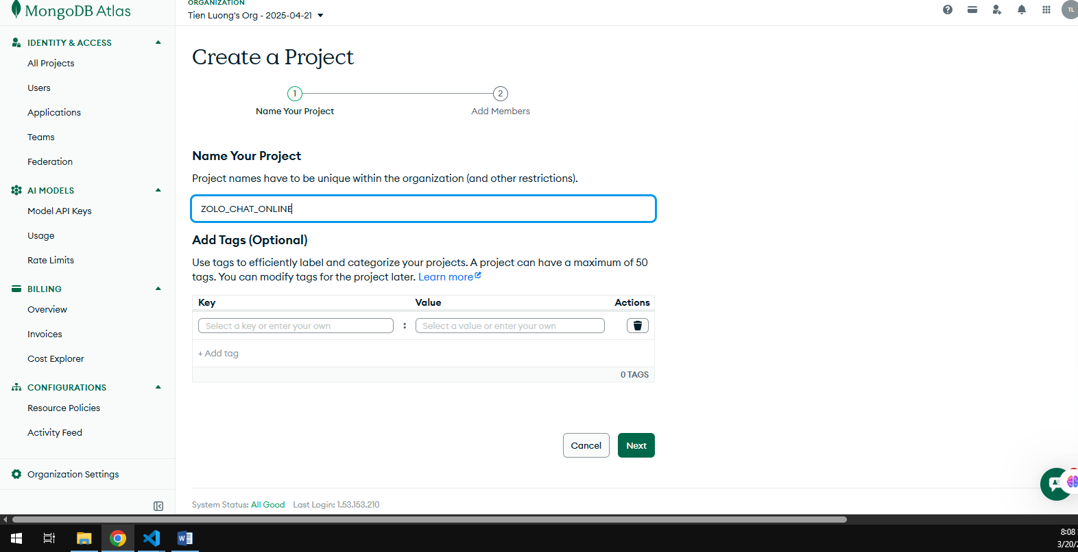
Tạo Cluster
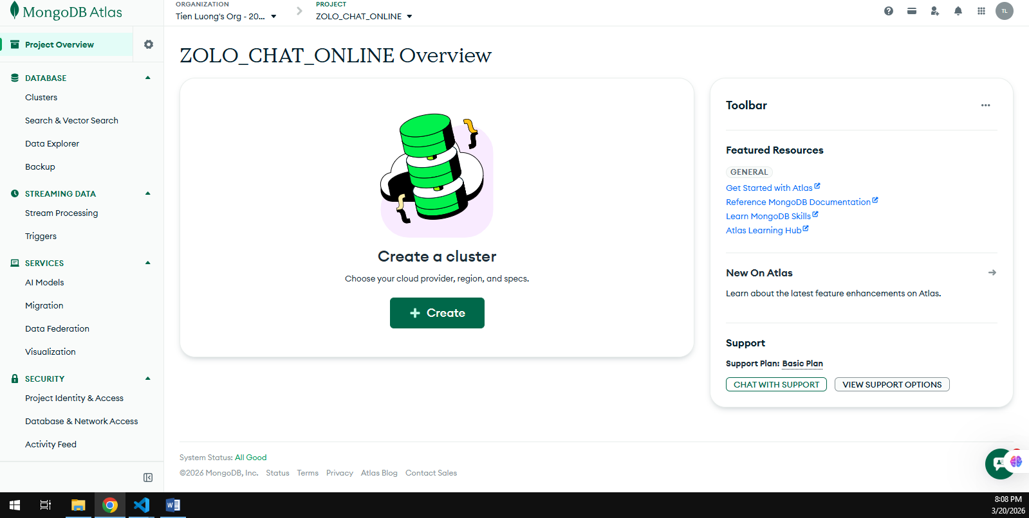
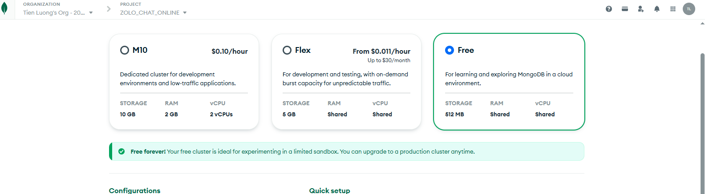
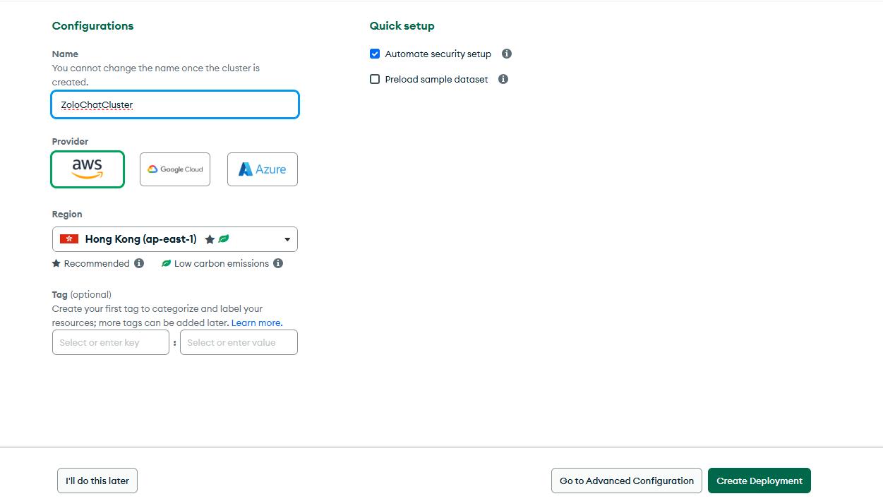
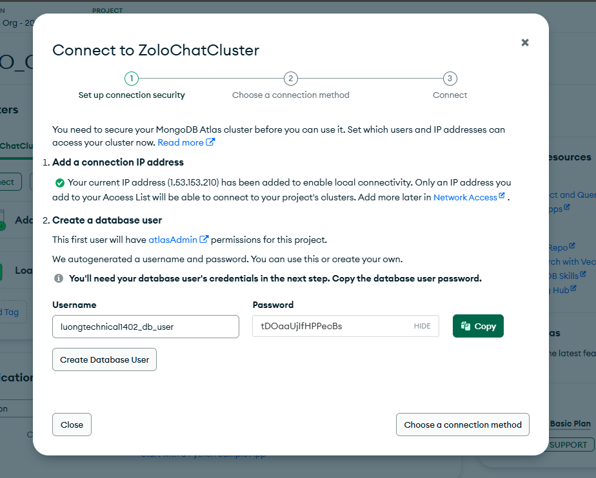
Copy lại username và password
Username: luongtechnical1402_db_user
Password: tDOaaUjIfHPPecBs
- Create Database User
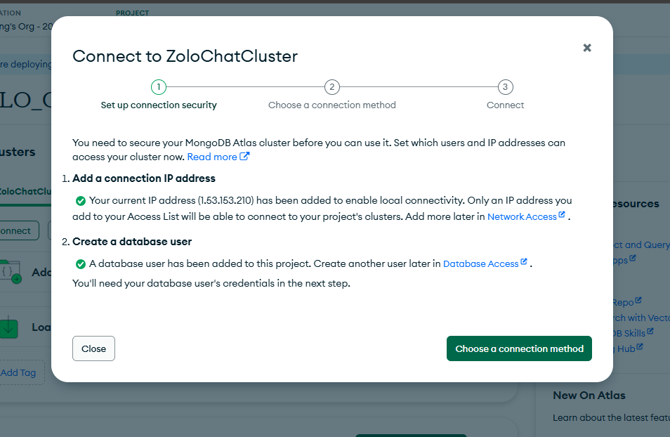
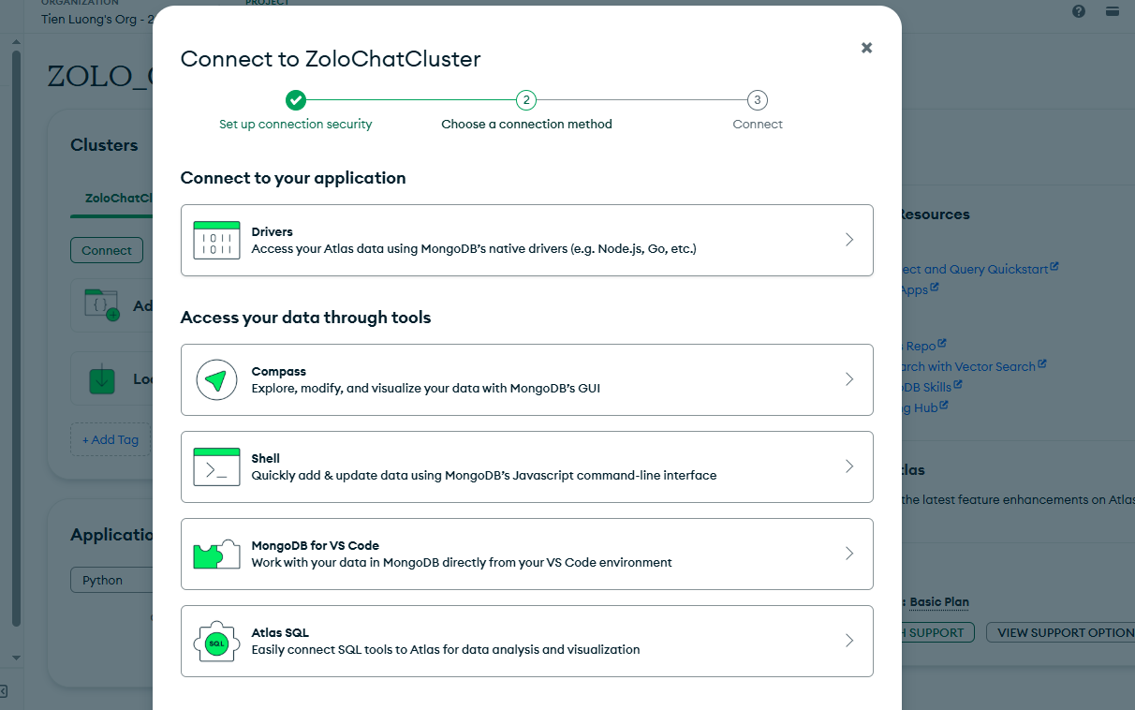
Chọn drivers
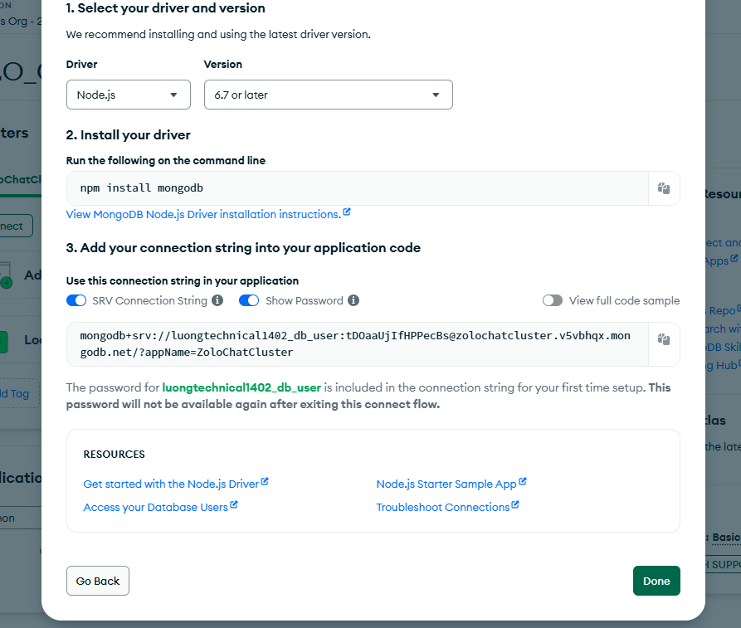
Copy dòng mongodb+srv vào file .env
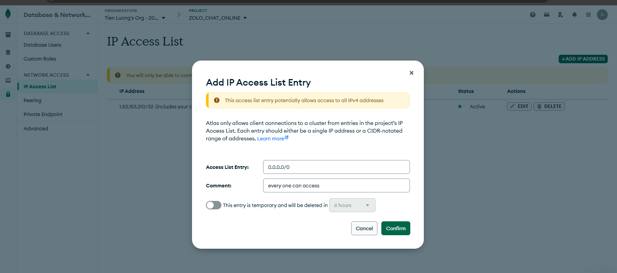

Tạo kết nối tới mongo atlas:
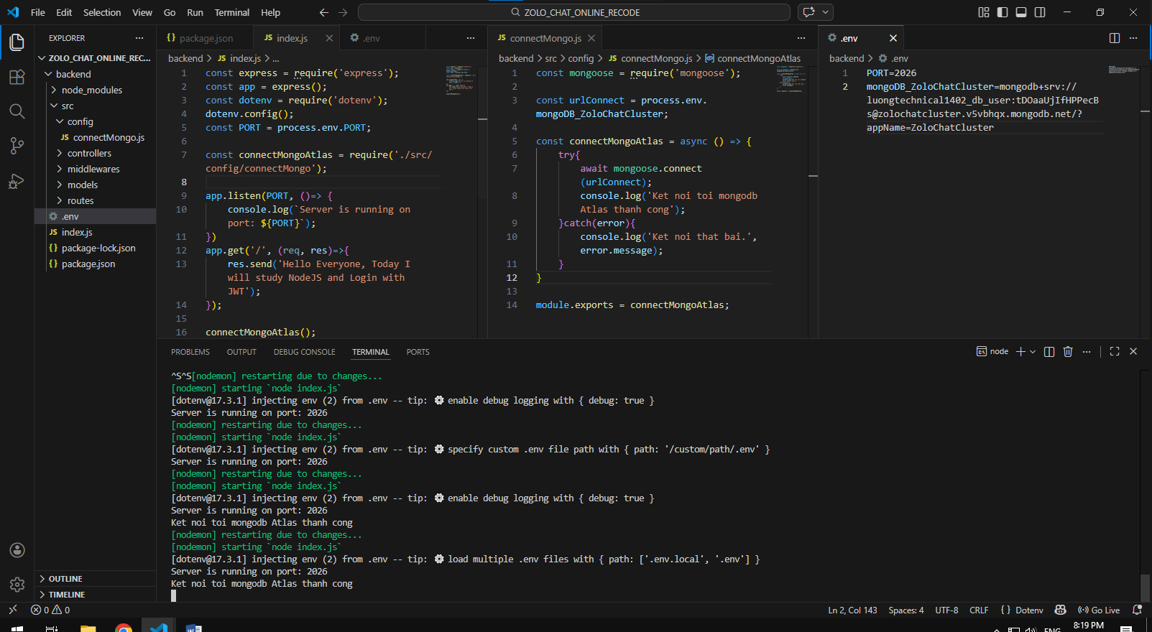
Tạo model, controller, route
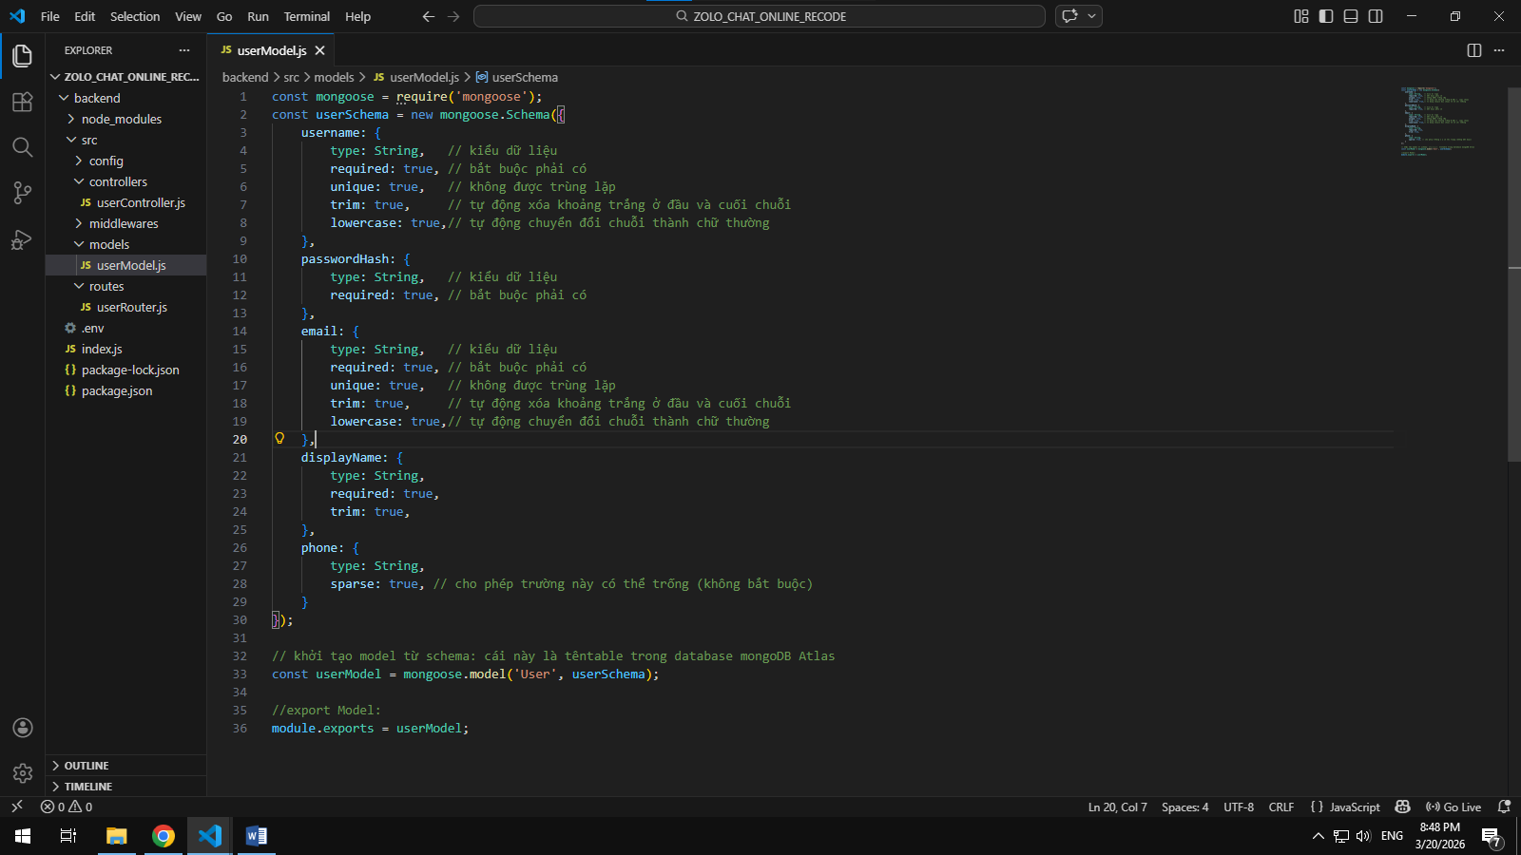
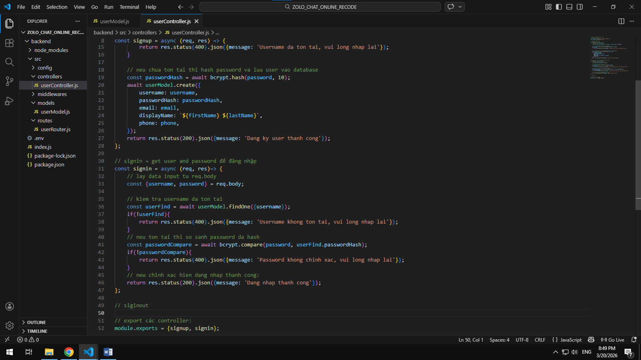
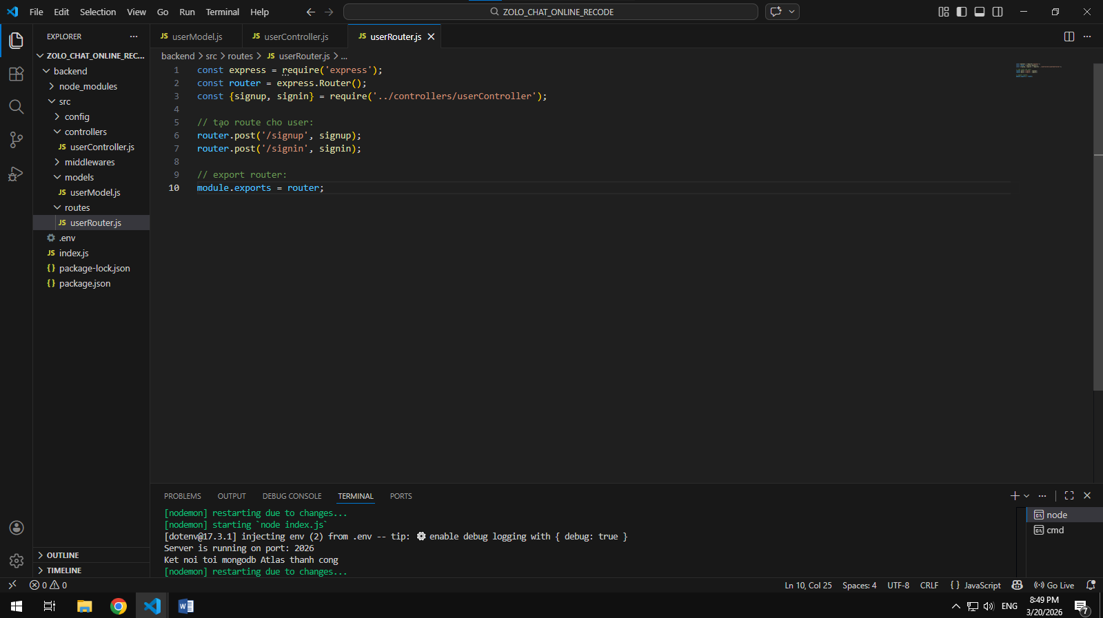
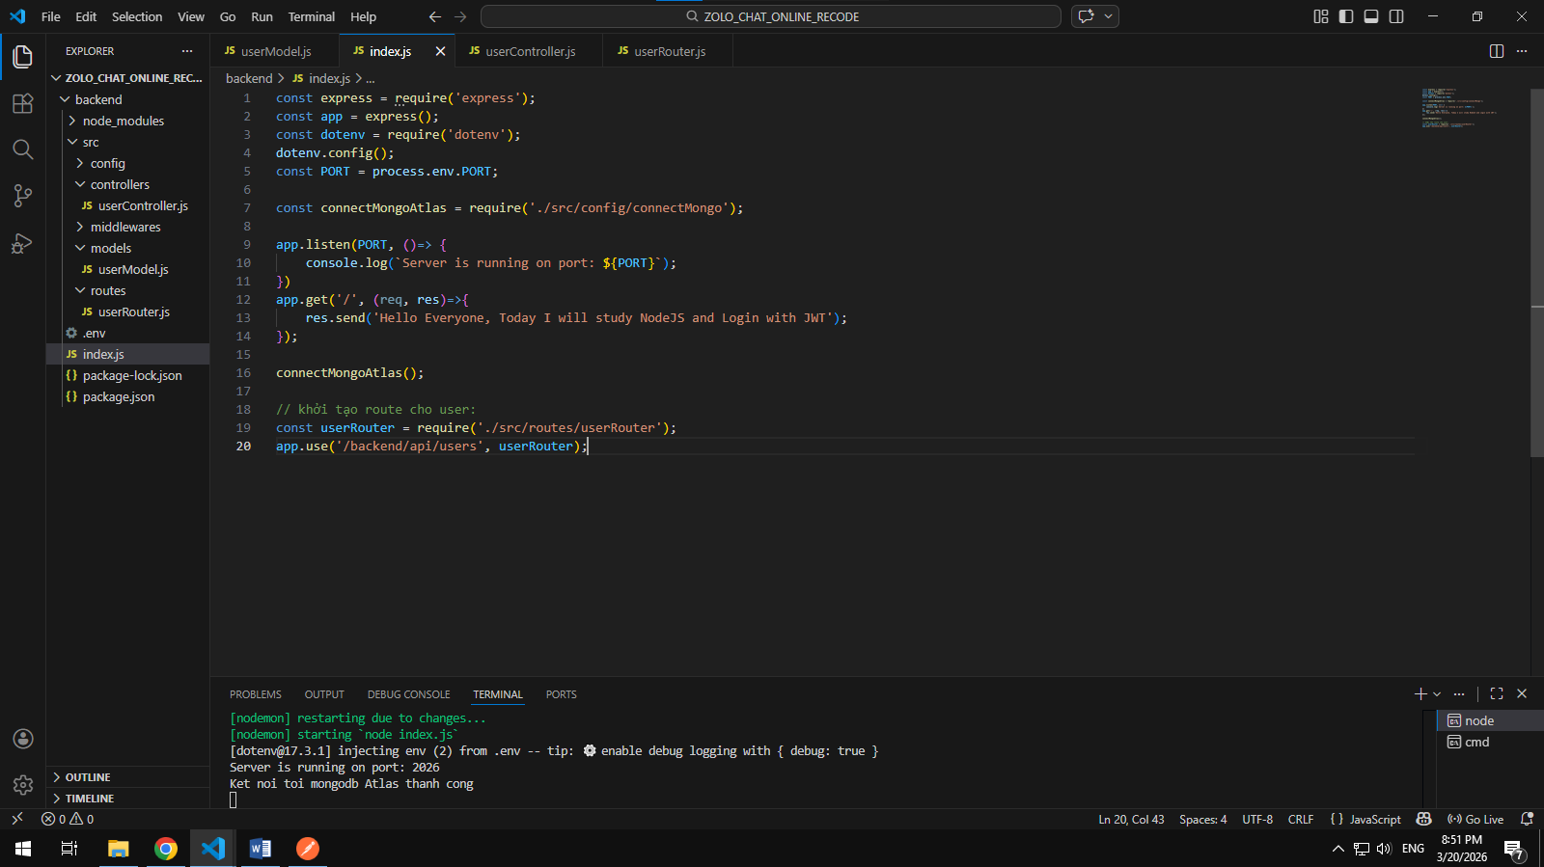

Test signup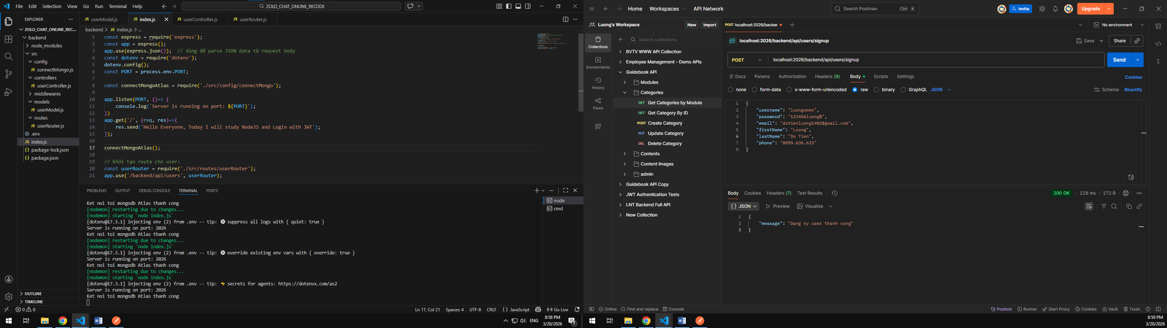
Test Signin – nhap sai ten dang nhap
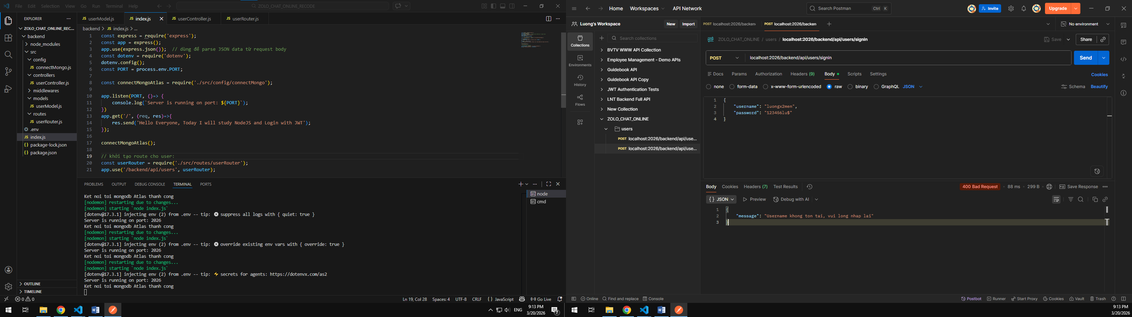
Test Sigin – nhap saii pass:
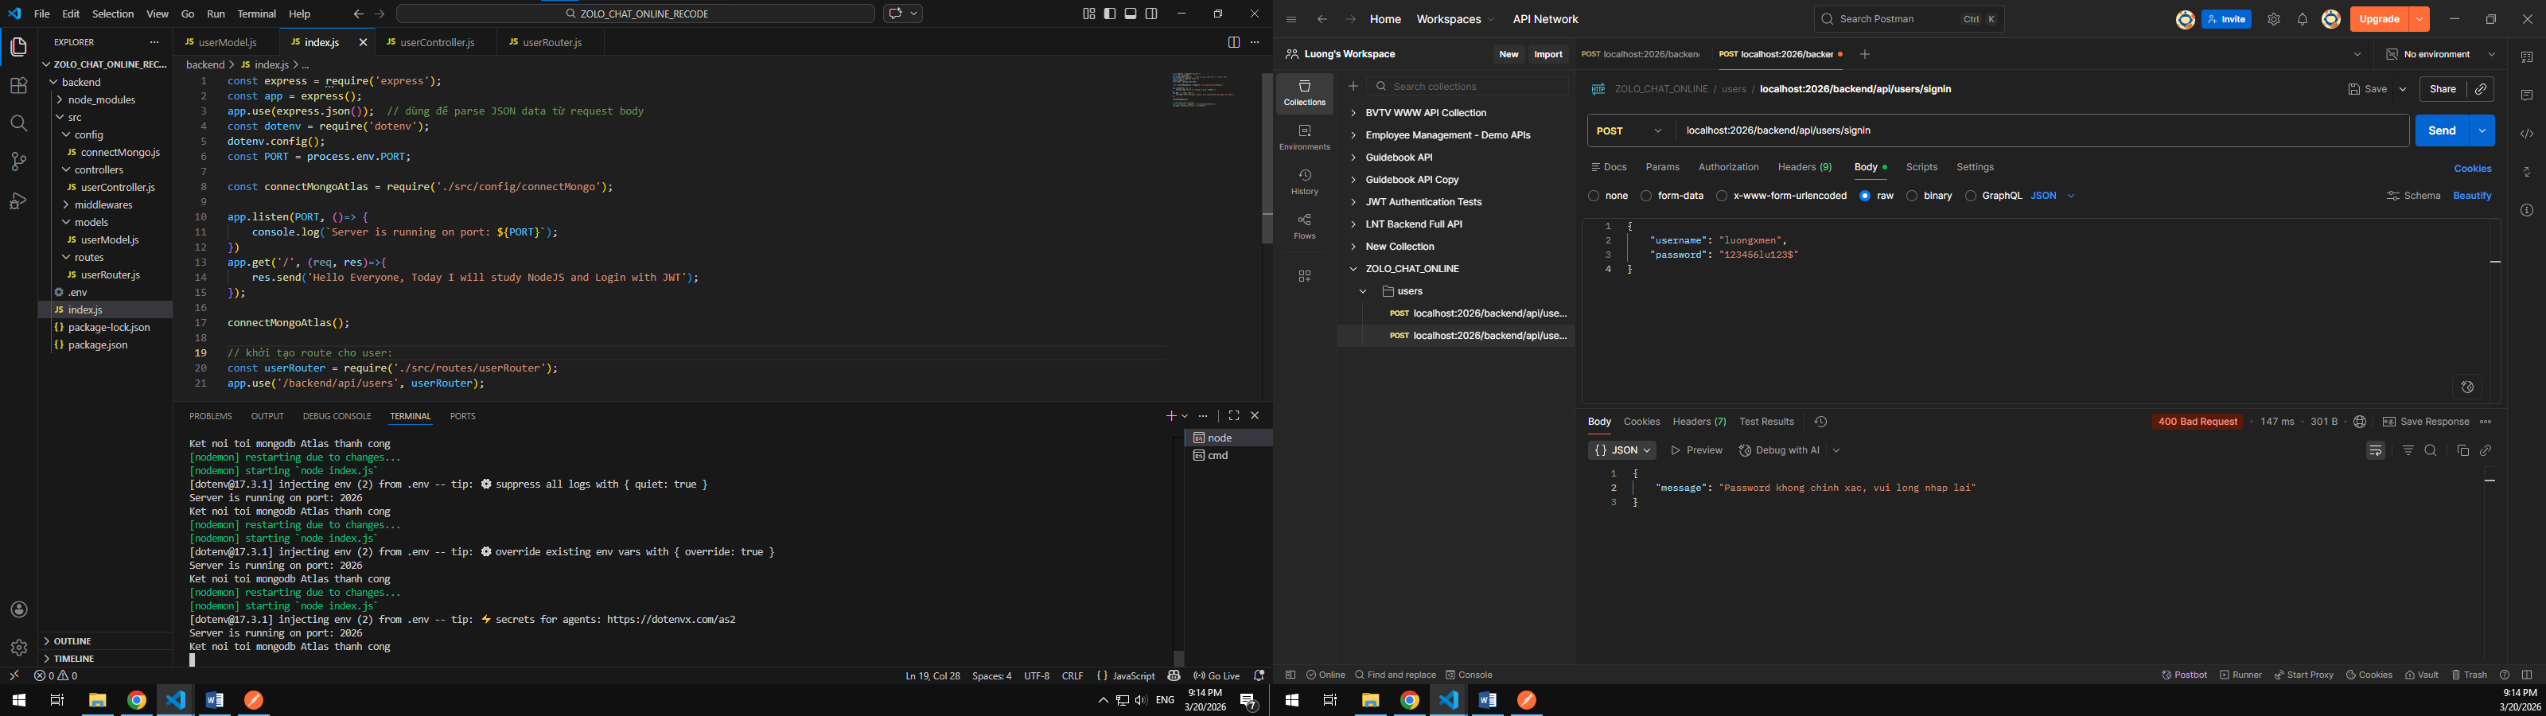

Test Sign – nhap dung user, pass:
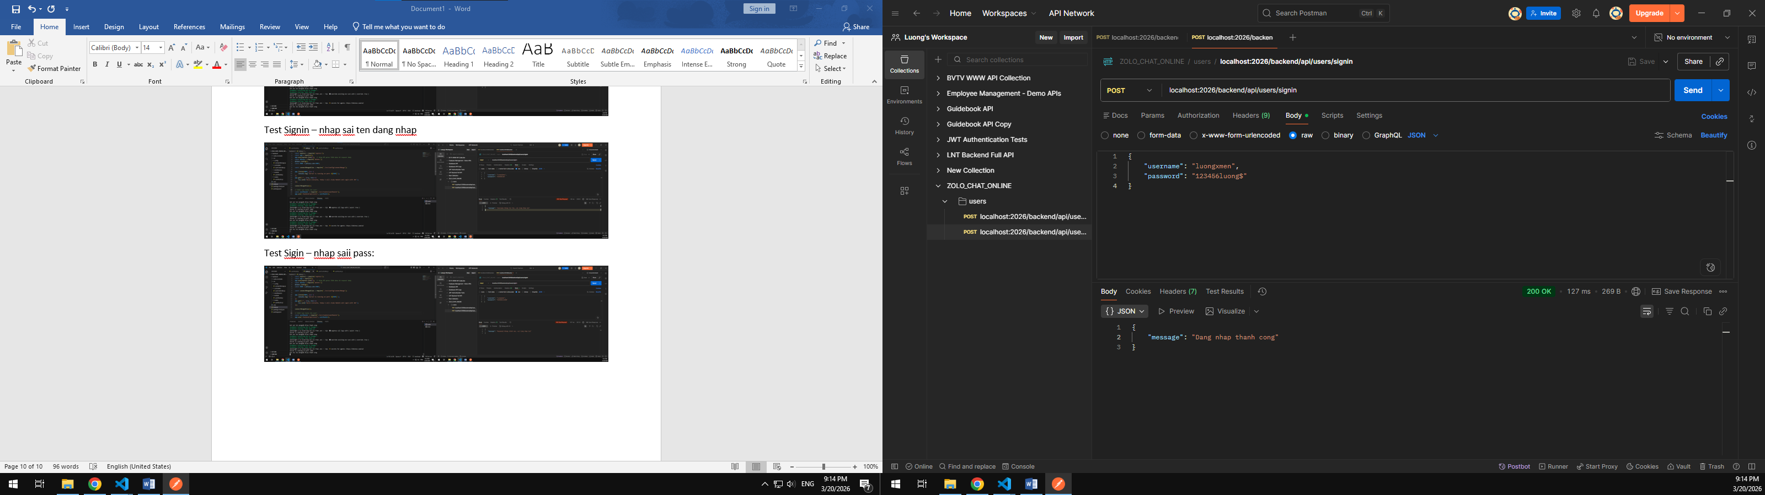

Vừa rồi mới chỉ là test cơ bản, bây giờ sẽ tích hợp thêm JWT.
*Lý thuyết JWT (Json Web Token)
Khi khơi tạo, jwt sẽ tạo ra HEADER, PAYLOAD, SIGNATURE, sẽ đc mã hoá Base64 và phân tách bằng dấu ( . ) (aaaa.bbbb.cccc)
Header: chứa loại token (typ = JWT) và thuật toán (alg=HS256)
PAYLOAD: chứa các thông tin truyền đi , bao gồm user và time hết hạn.
SIGNATURE: chữ ký được tạo ra bằng cách kết hợp Header, Payload và 1 mã bí mật (secret key) . Nó dung để đảm bảo token không bị chỉnh sửa.
Các khái niệm về accessToken, refreshToken, Cookies.
AccessToken: thời gian sống ngắn, gồm payload, signature, time expires, thường được trả về cho frontend sử dụng trong quá trình xác thực. Dùng để chứng minh quyền truy cập vào các tài nguyên.
RefreshToken: thời gian sống lâu, là chuỗi 64 bytes random được tạo ra để kiểm tra, tạo ra Access Token mới khi hết hạn.
Cookies, nơi lưu trữ refresh token, có thể chống đc XSS (JS ko thể tiếp cận), sẽ tự động gửi kèm mỗi request.
***Cơ chế hoạt động tổng quan (chẳng có gì khó hiểu đâu)***
- Khi login thành công, server sẽ trả về client 1 mã AccessToken ngắn hạn ở trong body.json; đồng thời lưu Refresh Token dài hạn vào cookies và database.
- Mỗi khi user cần làm 1 việc gì đó cần xác thực, request sẽ lấy mã AccessToken (Header) gửi kèm request, server sẽ check AccessToken đó với mã Secret Key trong .env có hợp lệ hay không, nếu hợp lệ thì cho truy cập. Nếu Access Token hết thời gian hoặc không đúng thì Server sẽ từ chối truy cập.
- Server sẽ lưu Refresh Token vào cookies và database, mỗi khi user cần xin cấp lại Access Token, server sẽ kiểm tra refresh token trong cookies mà user gửi kèm sẽ mang đi so với refresh token trong database, nếu khớp thì mới cấp access token mới cho user.
- Khi đăng xuất, server xoá refreshToken trong database, refreshToken trong cookies sẽ ko còn tác dụng gì nữa, và user cũng ko thể dung phiên đăng nhập để xin lại Access Token. Muốn có Access Token hợp lệ thì bắt buộc phải đăng nhập lại.

Tạo model lưu refresh token:
